Муниципальное казенное общеобразовательное учреждение
Большекнышинская средняя общеобразовательная школа

Рассмотрено на педагогическом совете  МКОУ Большекнышинская СОШ  (протокол № 2 от 16.11 2018) 19.11.2018г. |  | 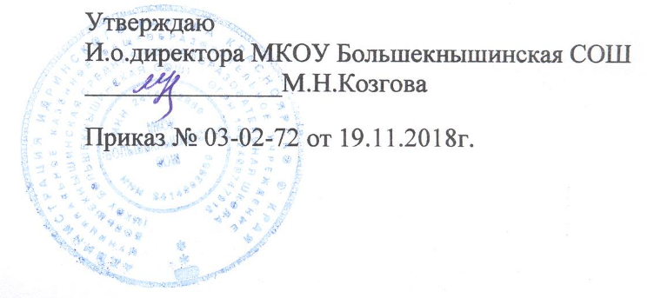

Положение
о порядке проведения промежуточной аттестации по дополнительным общеобразовательным программам

с.Большие Кныши, 2018

1. Общие положения
1.1. Положение о промежуточной аттестации (далее –Положение) определяет содержание и порядок промежуточной аттестации обучающихся.
1.2. Положение разработано в соответствии с Федеральным законом «Об образовании в Российской Федерации» (в действующей редакции), Приказом Минобрнауки России от 29.08.2013 г.№1008 «Об утверждении Порядка организации и осуществления образовательной деятельности по дополнительным общеобразовательным программам», Уставом школы.
1.3. Аттестация обучающихся детских объединений разной направленности строится на принципах научности, обязательности, объективности и открытости проведения; свободы выбора педагогом методов и форм проведения аттестации.
1.4. Цель промежуточной аттестации – выявление уровня освоения обучающимися программ дополнительного образования.
1.5. Задачи промежуточной аттестации:
- определение уровня теоретической подготовки обучающихся вконкретной образовательной области;
- выявление степени сформированности практических умений и навыков обучающихся;
- выявление причин, способствующих или препятствующих полномуосвоению обучающимися дополнительной общеобразовательнойпрограммы.
1.6. Аттестация обучающихся школы :
- создает условия для обобщения и осмысления обучающимися полученных теоретических и практических знаний, умений, навыков;
- является стимулом к расширению познавательных интересов потребностей обучающихся;
- позволяет обучающимся осознать уровень их актуального развития,определить перспективы;
- помогает педагогу своевременно выявить и устранить объективные исубъективные недостатки учебно-воспитательного процесса;
- дает каждому обучающемуся возможность пережить «ситуациюуспеха».
2. Порядок проведения аттестации обучающихся
2.1. Основными формами промежуточной аттестации обучающихся в школе являются:
2.1.1. Собеседование – форма испытания, при которой обучающийся отвечает на вопросы и выполняет задания, предлагаемые педагогом в соответствии с содержанием дополнительной общеобразовательной программы (далее – Программа).
2.1.2. Зачетные соревнования, зачётный поход, практические задания. Проводятся с целью выявления освоения обучающимися практических навыков и умений.
2.1.3. Выполнение
-контрольных заданий;
-итоговых контрольных заданий;
-контрольных тестов;
-тестов;
-итоговых тестов;
-викторины;
проводятся с целью выявления уровня освоения обучающимися теоретических знаний.
2.1.4. Защита проектов, творческих работ, рефератов, презентаций
2.1.5. Концерт, конкурс, выставочный просмотр, выставка работ, выставка моделей.
2.2. Формы и график проведения промежуточной аттестации указываются в календарно-тематическом плане дополнительной общеобразовательной программы на текущий год.
2.3. В Программах, реализуемых в школе, аттестация обучающихся проводится 2 раза в год: для освоения программы отдельной части или всего объема дополнительной образовательной программы проводится промежуточная полугодовая аттестация (декабрь), промежуточная годовая аттестация (май).
2.4. Обучающиеся по дополнительным программам, имеющие и не ликвидировавшие в установленные сроки академической задолженности, продолжают получать образование в образовательной организации.
3. Оценка, оформление и анализ результатов аттестации
3.1. Результаты аттестации обучающихся должны оцениваться таким образом, чтобы можно было определить:
- полноту выполнения дополнительной общеобразовательной программы;
-насколько достигнуты прогнозируемые результаты дополнительной общеобразовательной программы каждым обучающимся;
- обоснованность перевода обучающегося на следующий этап или год обучения;
3.2. Результаты аттестации обучающихся фиксируются в протоколе проведения аттестации (Приложение 1) и отражаются в аналитической справке педагога дополнительного образования. Аналитические справки сдаются заместителю директора по учебно-воспитательной работе не позднее 7 рабочих дней после проведения процедуры аттестации обучающихся.
3.3. Результаты итоговой аттестации обучающихся анализируются администрацией школы совместно с педагогами дополнительного образования по следующим параметрам:
- доля обучающихся, полностью освоивших, освоивших внеобходимой степени, не освоивших дополнительную общеобразовательную программу;
- уровень соответствия реальных результатов обучающихся требованиям, ожидаемым в дополнительной общеобразовательной программе (высокий, средний, низкий);
- причины невыполнения обучающимся дополнительной общеобразовательной программы;
- необходимость коррекции дополнительной общеобразовательной программы.

Приложение 1

Протокол
промежуточной аттестации воспитанников
объединения за 201_-201_ учебный год

Реализуемая программа, год обучения:
Фамилия, имя, отчество педагога:
Дата проведения:
Форма проведения:
Члены аттестационной комиссии:

Результаты аттестации

№ | Фамилия, имя обучающегося | Год обучения | Уровень теоретических знаний | Уровень практических умений и навыков | Достижения обучающихся | Итоговый результат | Итог
1
2

